***Математичний детектив***

***Інтегрований урок з геометрії для 7 класу***

**Автор: Фальоса Любов Олексіївна  
вчитель математики вищої категорії**

2015 рік

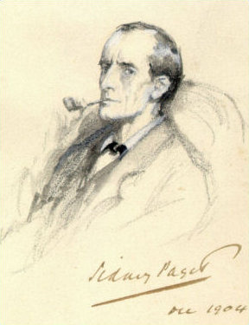***Я не був би Шерлоком Холмсом, якби не впорався із цією задачею.***

***Мета уроку***: продовжити формування вмінь та навичок розв’язувати задачі на трикутники; формувати навички творчого застосування знань; формувати вміння аналізувати, робити висновки, спілкуватися, працювати в групі, залучати та збагачувати власний досвід; виховувати наполегливість, працьовитість, інтерес до математики та позитивну мотивацію до навчання;формувати вміння знаходити додаткову інформацію з історії розвитку математики та використовувати її для розширення кругозору.

***Тип уроку***: засвоєння вмінь і навичок.

***Форма проведення***: урок – гра «Математичний детектив».

***Обладнання***: плакат – епіграф до уроку, роздавальний матеріал (картки із завданнями, набори трикутників), плакати із умовами задач .

**Хід уроку**.

1. *Організаційний етап*.

Сьогодні ми проведемо математичне розслідування, знайдемо невідомі кути і сторони у трикутниках, розгадаємо зашифроване слово і переконаємося в тому , що розв’язування геометричних задач цікава і захоплююча справа.

А скажіть мені чи знаєте ви, що шкільна геометрія – це дедуктивна наука, бо вона побудована як строга система аксіом і правил? А хто із літературних героїв був великим прихильником дедуктивного методу? Хто стверджував, що дедукція, логіка, спостережливість і уважність допомагають йому в розкритті злочинів?

Так, це Шерлок Холмс – добре відомий вам герой романів Артура Конан – Дойля, твори якого ви нещодавно вивчали на уроках зарубіжної літератури. Свої розслідування детектив починав із ретельного пошуку та збирання інформації. Тому і ми почнемо із пошуку необхідної інформації.

1. *Актуалізація опорних знань*.

**«Їх розшукує Геометрія»**

1. Геометрична фігура: особливі прикмети - три сторони, три вершини, три кути, один з яких на прізвисько «тупий».

*(тупокутний трикутник*)

1. Пряма лінія: особливі прикмети – проходить через середину сторони трикутника завжди перпендикулярно до неї.

*(серединний перпендикуляр)*

1. Геометрична фігура: особливі прикмети – має одну основу і дві бічні рівні сторони.

*(рівнобедрений трикутник)*

1. Відрізок: особливі прикмети – з’єднує вершину трикутника із серединою протилежної сторони.

*(медіана)*

1. Геометрична фігура: особливі прикмети – має три кути, сума двох з яких дорівнює 90°.

*(прямокутний трикутник)*

1. Відрізок: особливі прикмети – має дивну звичку ходити по кутам трикутника і ділити їх навпіл.

*(бісектриса)*

1. Відрізок: особливі прикмети – виходить з вершини кута трикутника перпендикулярно до протилежної сторони.

*(висота)*

1. Геометрична фігура: особливі прикмети – має три рівні сторони і три рівні кути.

*(рівносторонній трикутник)*

1. Кут: особливі прикмети – не помістився всередині трикутника, тому прилаштувався між однією із сторін та продовженням іншої сторони.

*( зовнішній кут )*

(На дошці плакат з підготовленими «віконечками», на який в процесі відповідей на запитання наклеюються на зображення геометричних фігур їхні назви).

1. *Удосконалення вмінь і навичок.*

Як ви знаєте, Шерлок Холмс був крупним спеціалістом в області криптографії – науки про шифри. У творі «Танцюючі чоловічки» він говорить: « Я чудово знаю усі види таємного письма і сам є автором наукової праці, в якій проаналізував 160 найрізноманітніших шифрів».

Зараз кожен із вас відчує себе в ролі Шерлока Холмса, який розгадує новий нікому не відомий шифр, секрет якого прихований у правилах геометрії.

**«*Розшифруй слово*». (Додаток 1)**

(Самостійна робота з картками в парах, правильні відповіді зашифровано буквами, які складають слово «Ватсон»).

Шерлок Холмс в розмові зі своїм другом доктором Ватсоном якось сказав: «Найдосконаліший розум в світі заіржавіє без діла». Наступне завдання не дозволить нашому мозкові заіржавіти!

***«Скільки трикутників на малюнку».* (Додаток 2)**

* Задача на уважність. Порахувати кількість трикутників на малюнку.

*Відповідь: 13 трикутників.*

Пам’ятайте пораду великого детектива:« Використовуйте очі, використовуйте очі та дійте за допомогою мозку!»

* А скільки прямокутних трикутників?

*Відповідь: 6 прямокутних трикутників.*

А як ви вважаєте, чи розв’язував Шерлок Холмс задачі? У творі «П’ять апельсинових зерняток» він говорить: «Мій мозок бунтує проти бездіяльності! Дайте мені найскладнішу проблему, дайте мені задачу, яку не можна розв’язати. Мій розум вимагає напруженої діяльності.»

Тому тепер до задач.

(Колективне розв’язування задач).

**Задача 1.**

Знайдіть сторони рівнобедреного трикутника, якщо його периметр дорівнює 70 см, а основа в 2 рази менша від бічної сторони.

(Складаємо план розв’язування задачі фронтально, далі учні самостійно записують розв’язування у зошит, користуючись записом на дошці, підготовленим заздалегідь).

Дано. Рівнобедрений ∆АВС,Р = 70 см, АС менше ВС у 2 рази.

Знайти. Сторони трикутника.

*Розв’язування.*

Нехай _________= х , тоді ВС = _________, АВ = _________. Так як периметр трикутника АВС дорівнює 70 см, складаємо рівняння:

х + ________+________ = 70

________х = 70

х = _________

Отже , АС = ________см, ВС = ________см, АВ = ________см.

Відповідь:________________________.

**Задача 2**.

Два кути трикутника відносяться як 3 : 4, а зовнішній кут при третій вершині дорівнює 140°. Знайдіть кути трикутника.

*Розв’язування.*

Нехай х – одиниця пропорційності, тоді кут 1 = 3х, кут 2 = 4х, так як сума двох внутрішніх кутів трикутника дорівнює зовнішньому куту при третій вершині, складаємо рівняння:

3х + 4х = 140

7х = 140

Х = 20

Отже, один кут трикутника дорівнює 60°, другий дорівнює 80°, а третій дорівнює 40 °.

*Відповідь: 60°, 80°, 40°.*

**Задача 3**.

У трикутнику АВС кут А дорівнює 80°, кут В дорівнює 40°. Бісектриса кута С перетинає сторону АВ в точці D. Знайдіть кут СDA.

*Розв’язування.*

B

Кут С = 180° - ( 80° + 40°) = 60°.

Так як CD – бісектриса кута трикутника,

то кут ACD дорівнює куту BCD, і дорівнює 30°.

D

В трикутнику АСD:

кут ADC = 180° - ( 80° + 30° ) = 70°.

C

A

*Відповідь: 70°.*

Холмс стверджував, що в розкритті злочинів йому допомагає бездоганне виконання наукових методів, особлива увага до логіки, уважність та спостережливість. Наступне завдання мабуть було б до вподоби великому детективу.

***Робота в групах****.( по рядах).*

**Задача із конструктивної геометрії**.

Із чотирьох рівних прямокутних рівнобедрених трикутників скласти:

А). квадрат;

Б). трикутник;

В). прямокутник.

(Кожна група знайомить клас із розв’язком).

Такі задачі розвивають мислення і просторову уяву, розширюють ваші знання і кругозір, а як говорив Шерлок Холмс своєму другові Ватсону: «Для детектива будь-які знання корисні». Тому я наведу вам приклад того, як теорема про суму кутів трикутника може бути корисною при пробиванні довгого тунелю.

***Практичність теорії***.

Слід указати прохідникам потрібні напрями, щоб вони не розминулися, і тунель вийшов прямолінійним. Проконтролювати, чи правильно вказано напрями допомагає теорема про суму кутів трикутника.

C

K

B

A

M

Припустимо, вирішено проходити тунель з одного боку в напрямі АС, а з іншого – в напрямі ВК. Для того, щоб переконатися, чи правильно вибрано напрями, можна знайти на місцевості точку, з якої було б видно А і В, і виміряти кути МВК, МАС і АМВ. Якщо їх сума не дорівнюватиме 180°, то напрями АС і ВК вибрано неправильно і їх треба уточнити.

Насправді геометрія усюди, треба бути просто уважним. До речі Шерлок Холмс був на рідкість спостережливим, він помічав те, на що не звертали уваги інші. Вміння помічати невидиме – це велике мистецтво, яке досягається довгою та старанною працею. Навколишній світ – це світ геометрії, чистий, істинний, бездоганний в наших очах. Все навколо – геометрія.

Перегляд слайд – шоу « Трикутники навколо нас».

1. *Підсумок уроку*.

Закінчи речення

1. Ми сьогодні повторили…
2. Ми сьогодні виконували…
3. Ми сьогодні дізналися…
4. Найбільше зацікавило…
5. *Домашнє завдання*.

Виконати вправи № 404( в),А3,Б1( стор. 100).

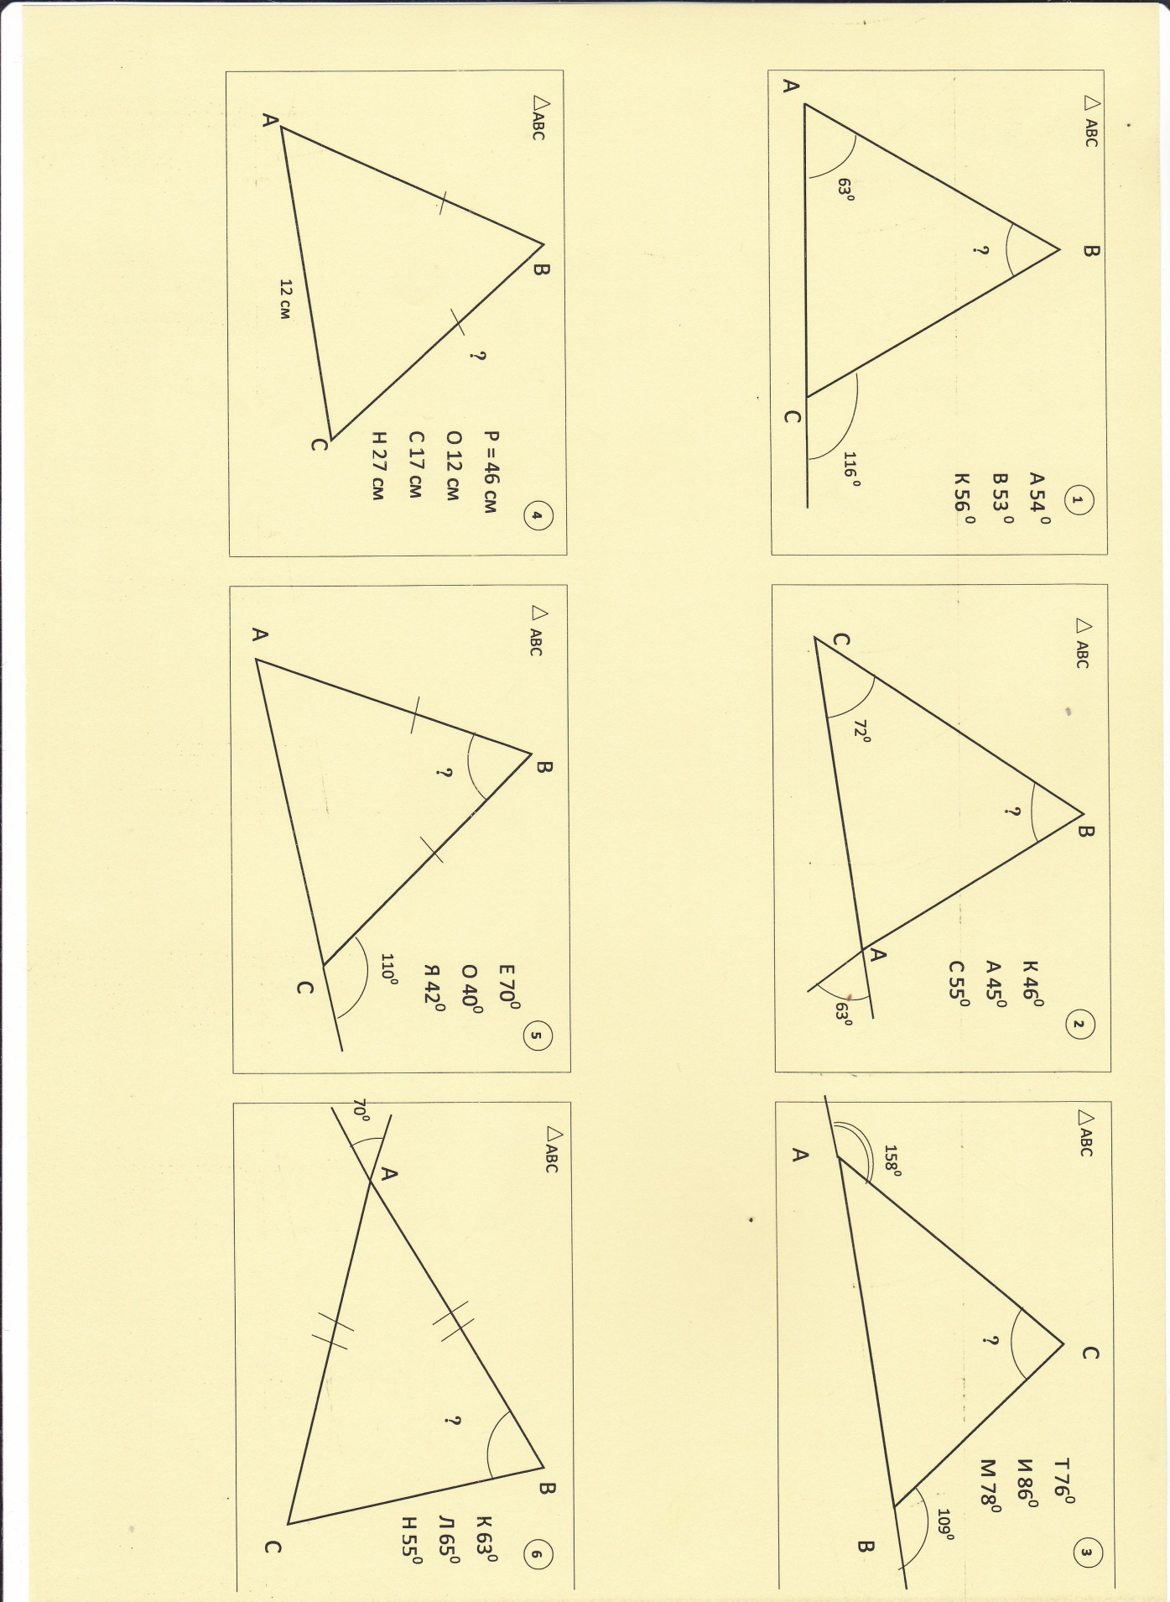**Додаток 1**

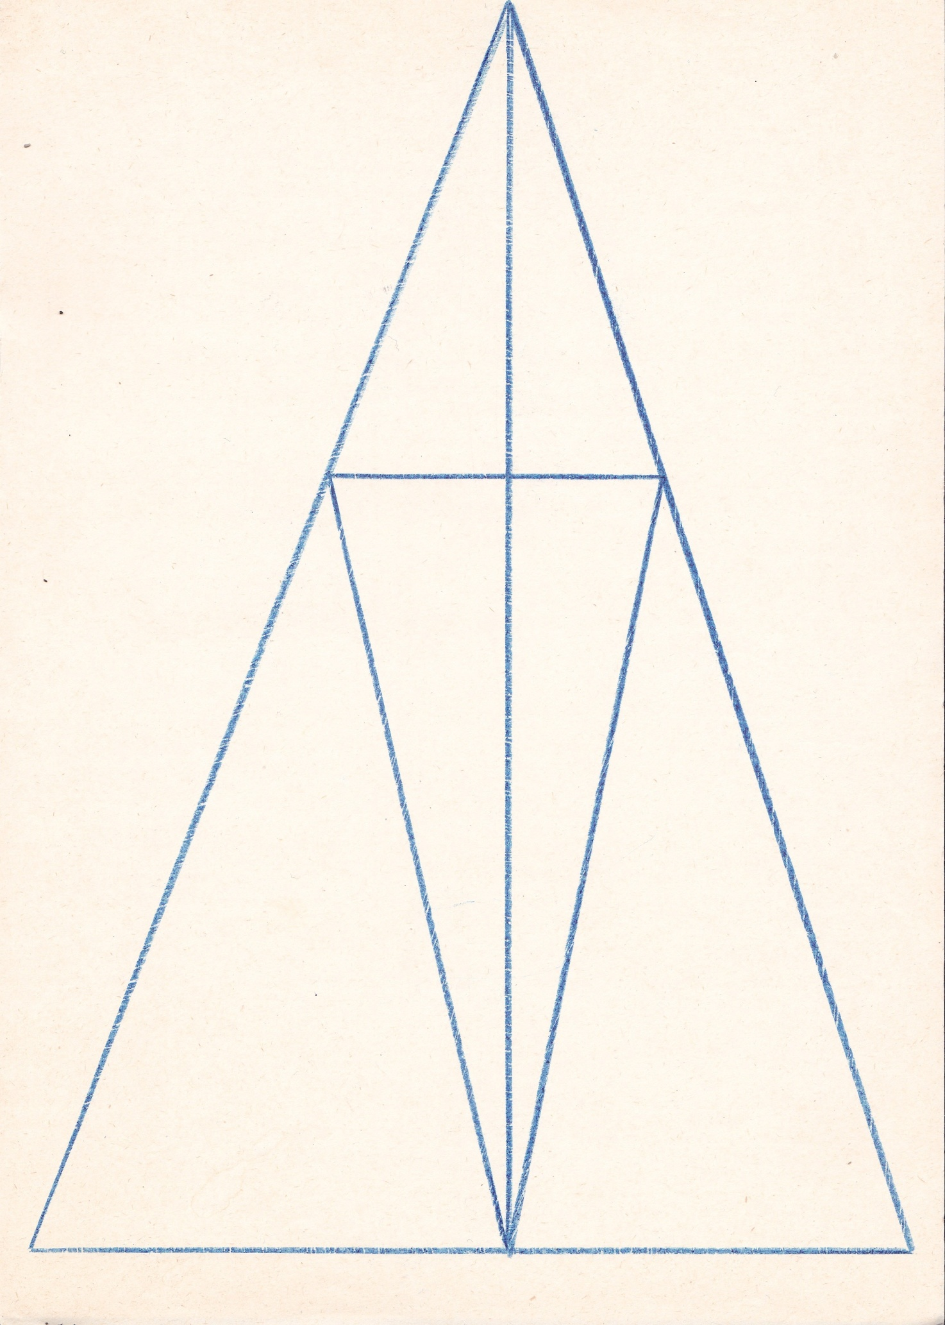**Додаток 2**